**机电学院模具大赛（行赛）备料采购项目询价通知书**

江苏信息职业技术学院招投标中心受学院委托，现就学院机电学院大赛备料采购项目进行询价采购，欢迎具备符合相应要求的供应商参与报价。

**一、采购文件编号：**SB2017-055

**二、采购项目名称：**机电学院大赛备料采购

**三、采购内容及需要：附件5。**

**四、商务及合同条款要求：**

1.供应商提供的货物质量必须达到国家标准；

2.报价应包含运输、保险、安装、铺设、税费等所有费用；

3.交货及安装时间：中标通知后3天内；

4.交货地点：无锡市钱藕路1号江苏信息职业技术学院指定地点；

5.项目验收：采购人组织验收，在项目验收单上签字确认；

6.付款方式：验收合格付款付清全款；

7.质保期：国家标准；

8.其他： 无；

**五、供应商资格要求：**

参加本次招标活动的投标人除应当具备《中华人民共和国政府采购法》第二十二条第一款规定的条件外，还必须具备以下条件：

1.未被“信用中国”网站（[www.creditchina.gov.cn](http://www.creditchina.gov.cn)）列入失信执行人、重大税收违法案件当事人名单、政府采购严重违法失信行为记录名单；

2.具备采购人根据采购项目的特殊要求规定的以下特定条件：

（1）不接受联合体报价

**六、报价要求：**

1.报价文件要求：书面报价(附件1)，必须有法人或授权代表签字，加盖公章。附营业执照复印件、法定代表人身份证复印件。授权代表还需提供法人授权委托书原件、授权代表的身份证原件复印件(附件2、附件3)。报价书装订、密封后按要求的时间、地点递交，需要提供样件必须提供,否则投标无效；

2.报价文件截止时间：2017年10月30日上午9：30分；

3.报价文件递交地点：无锡惠山区钱藕路1号，江苏信息职业技术学院行政楼102室；

**七、评标原则及程序**

1．整个询价采购过程坚持公开、公正、公平原则，严格按有关程序进行；

2．学校组成询价采购小组对投标人资质、提供的样品进行初步评审。通过初步评审的,方可进入详细评审。详细评审采用经综合评分法评标。

(1) 组合方案 90分

评委根据投标组合方案的价格、样品优劣等进行评价。

(2) 服务承诺 10分

评委根据投标人服务承诺的完整性、合理性、可行性、供货计划的保障措施是否完善等进行评价。

**八、报价评审时间和地点：**

1.评审时间：2017年10月30日09:40分；

2.评审地点：江苏信息职业技术学院行政楼102会议室。

**九、联系方式：**

联 系 人：王老师

联系电话：051083298386

联系电话：联系地址：无锡市钱藕路1号

江苏信息职业技术学院

招投标中心

2017年10月26日

**附件1：**

报价一览表

投标人名称（盖章） 单位：人民币元

|  |  |  |
| --- | --- | --- |
| 序号 | 项目名称 | 总价 |
| **1** |  |  |
|  |  |  |
|  |  |  |
|  | 合计 |  |
| 总投标大写： 小写： | | |
| **服**  **务**  **承**  **诺** | 1. 质量 2. 供货期3. "三包"(包修、包退、包换)4.其他承诺 2. （以上是主要承诺，供投标供应商参考，各投标供应商可根据自身情况作出其他承诺） | |
|  | |

投标人名称：（章） 法人或授权代表（签名）：

联系方式： 日期：

附件2：

**江苏信息职业技术 采购项目询价单**

|  |  |  |  |  |  |  |  |  |
| --- | --- | --- | --- | --- | --- | --- | --- | --- |
| 序号 | 货物名称 | 型号规格 | 技术参数和要求 | 单位 | 数量 | 单价  （元） | 合价  （元） | 备注 |
| 1 |  |  |  |  |  |  |  |  |
| 2 |  |  |  |  |  |  |  |  |
| 3 |  |  |  |  |  |  |  |  |
|  |  |  |  |  |  |  |  |  |
|  |  |  |  |  |  |  |  |  |
|  |  |  |  |  |  |  |  |  |
|  | 金额合计 | **大写人民币** | | | | |  |  |

投标人名称：（章） 法人或授权代表（签名）： 联系方式： 日期：

附件3

**法定代表人资格证明**

单位名称：

地址：

姓名：         性别：     职务：

身份证号码：          ，系  （投标人名称）  的法定代表人，以本公司名义参加   (项目名称) 、项目编号： 招标采购的投标活动，代表本公司签署投标文件、进行合同谈判、签订合同和处理与之有关的一切事务。

特此证明。

投标人名称：        （公章）

   日期：     年  月  日

法人代表身份证复印件粘贴处

附件4

**法定代表人授权书**

本授权书声明：注册于（国家或地区的名称）的（公司名称）的在下面签字的 （法定代表人姓名、职务）代表本公司授权在下面签字的（公司名称） 的 （被授权人的姓名、职务 ） ，身份证号码：          ,为本公司的合法代理人，参加（项目名称） 、项目编号：          的投标，以本公司名义处理与之有关的一切与事务。

本授权书于_______年____月____日签字生效。

法定代表人签字：____________

被授权人签字： ____________

投标人名称： （公章）

日期：        年     月     日

被授权人身份证复印件粘贴处

|  |  |  |  |  |
| --- | --- | --- | --- | --- |
| 名称 | 规格 | 数量 | 参数 | 备注 |
| 凸模坯料见（图一） | 90×60×60 | 40 | 45钢 | 参照图纸制作 |
| 凹模坯料（图二） | 116×91×50 | 40 | 45钢 |
| 压边圈坯料（图三） | 135×115×45 | 30 | 45钢 |
| 凸模 | 62.3×40.3×46 | 40 | 45钢 | 参照规格制作 |
| 凹模+压边圈 | 115×95×28.3 | 30 | 45钢 |
| 硬质合金立铣刀 | 4刃硬质合金立铣刀φ4 | 30 | 提供样品 |  |
| 硬质合金立铣刀 | 4刃硬质合金立铣刀φ6 | 30 | 提供样品 |  |
| 硬质合金立铣刀 | 4刃硬质合金立铣刀φ8 | 20 | 提供样品 |  |
| 硬质合金立铣刀 | 4刃硬质合金立铣刀φ10 | 20 | 提供样品 |  |
| 硬质合金立铣刀 | 4刃硬质合金立铣刀φ12 | 20 | 提供样品 |  |
| 硬质合金球牛鼻铣刀 | φ8(刀尖圆弧R0.5）2刃圆弧角立铣刀 | 10 | 提供样品 |  |
| 最高限价 | 4万元 | | |  |

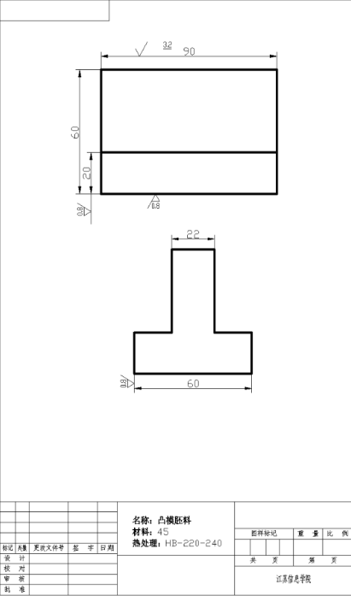 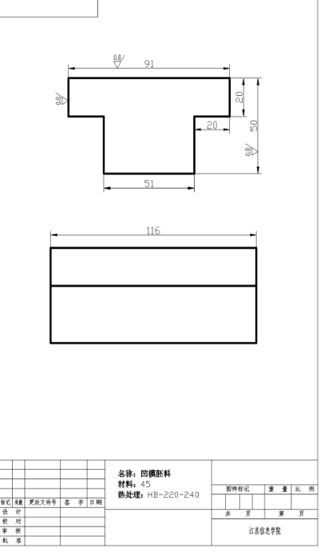

（图一） （图二）

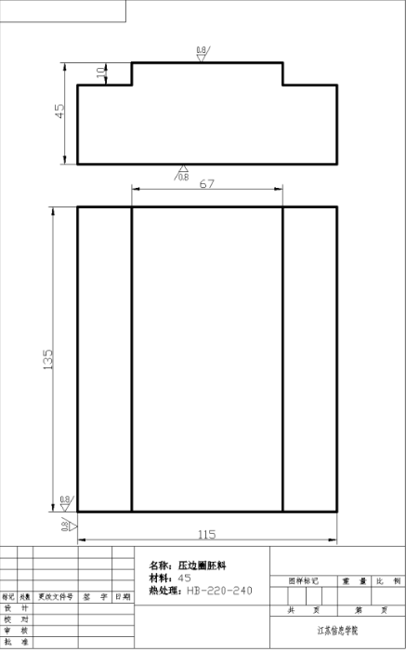

（图三）